Як створити завдання у MOODLE?
Завданнями або діяльностями у системі дистанційного навчання Moode є навчальні об’єкти, які забезпечують взаємодію вчителя та учня, їх зворотній зв’язок, а також спілкування слухачів між собою. Це найважливіший компонент дистанційного курсу.
Оскільки ці елементи передбачають роботу із ними слухача, кожне із завдань курсу може оцінюватись за довільною шкалою, яку можна звести до 12-бальної. Вчитель може призначити виконання завдання довільну кількість разів, у такому разі визначається тип оцінювання: максимальний набраний бал, середній бал кількох спроб, перша або остання спроба.

1. Робота з системою починається з Вашого входу. Для цього у діалоговому вікні браузера напишіть адресу http://moodle.gi.edu.ua/. Натисніть «Вхід»

2. Для входу у систему Вам необхідно здійснити авторизацію.
У відповідні комірки впишіть свій логін і пароль, натисніть увійти. (Не повідомляйте свій пароль іншим особам!)
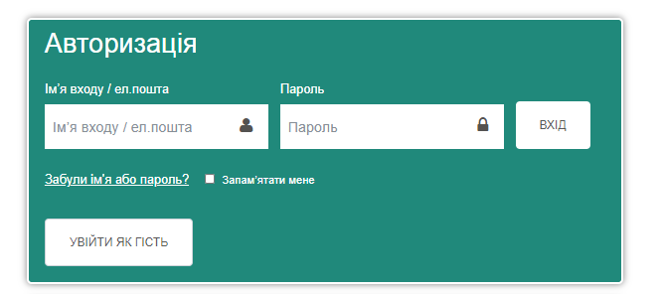
3. У розділі «Мої курси», або «Освітня діяльність» виберіть свій віртуальний навчальний кабінет.
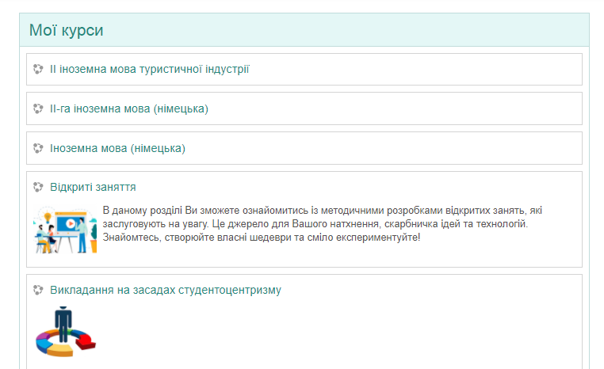
4. Оберіть «Редагувати курс»
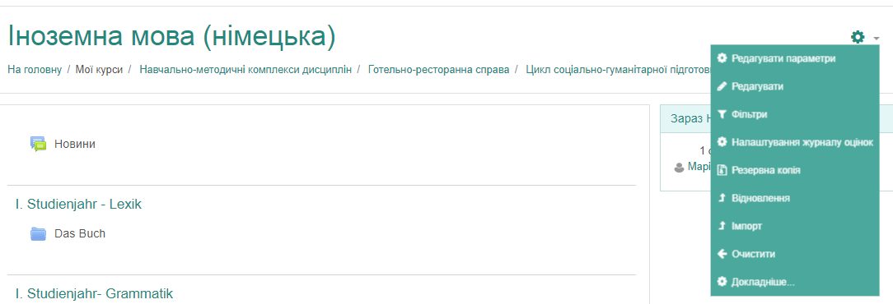
5. Виберіть розділ, до якого хочете додати завдання.
Натисніть «Додати діяльність або ресурс».
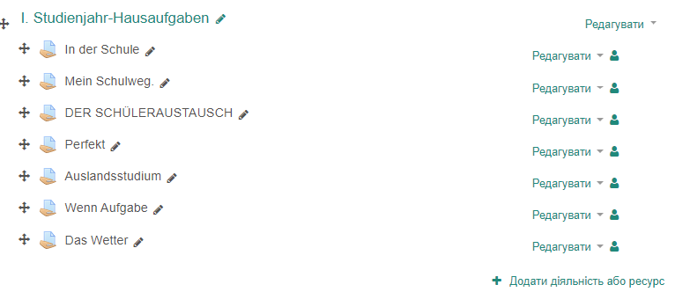
6. Виберіть «Завдання». Натисніть «Додати».
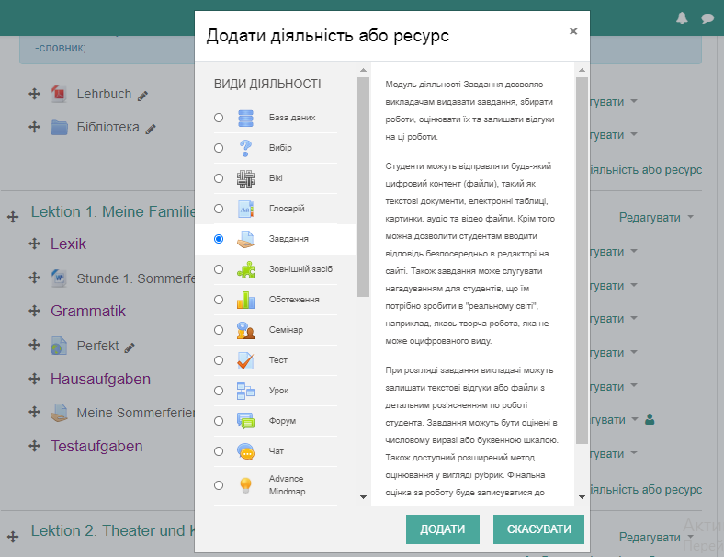
7. Обов’язково вкажіть назву завдання. Вона відображатиметься на основній сторінці курсу.
«Зміст завдання» учні прочитають, коли його відкриють.
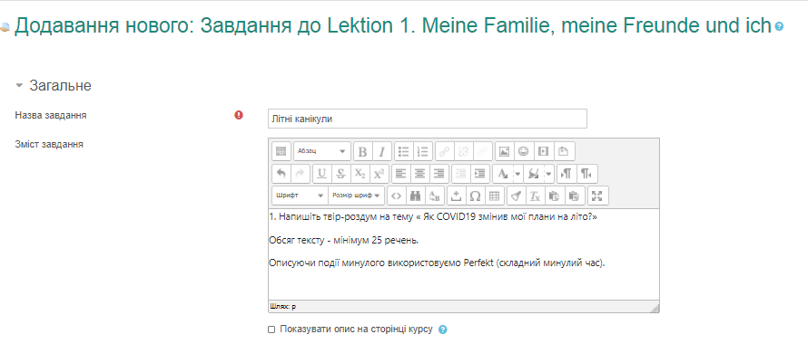
8. Ви можете завантажити файли (покрокову інструкцію/зразок для виконання завдання).
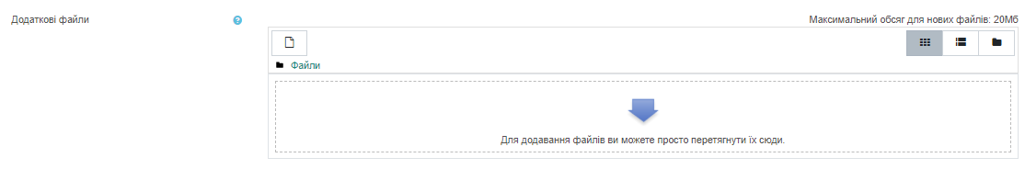
9. Ви можете встановити термін для виконання завдання.
«Відповіді приймаються з » (день, коли учні можуть розпочати завантаження завдань). Натисніть «Включити» та виберіть день / місяць / рік / година / хвилини
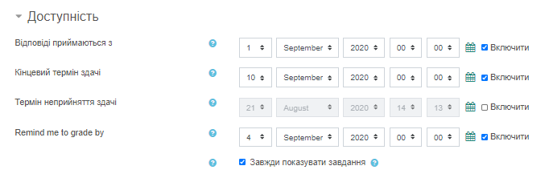
день / місяць / рік / год / хв
Аналогічно встановіть «кінцевий термін здачі», «термін неприйняття здачі» та «нагадати мені оцінити завдання».
10. Серед усіх наступних налаштувань важливою є «Оцінка». Змініть 100 на 12 (максимальна оцінка у гімназії).

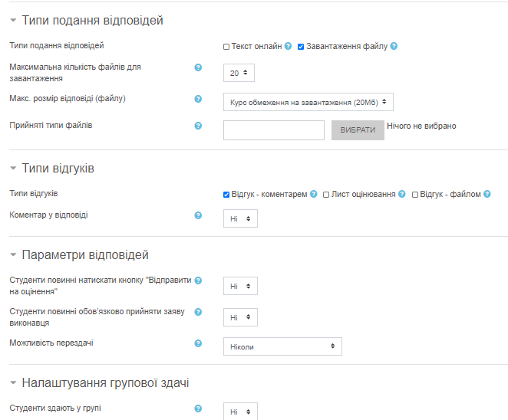

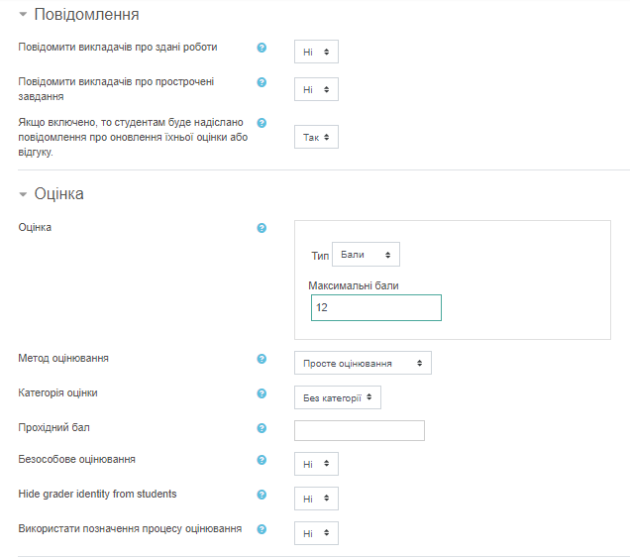

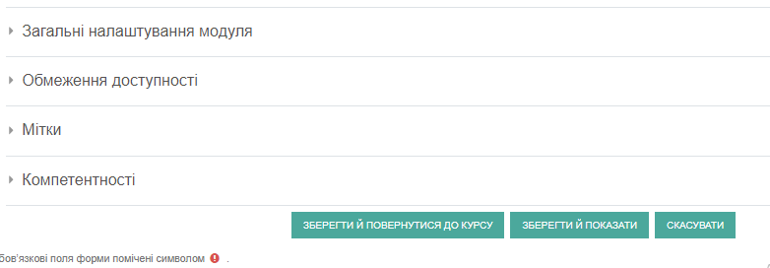

12. Натисніть «Зберегти й повернутися до курсу». Так виглядатиме ваше завдання.

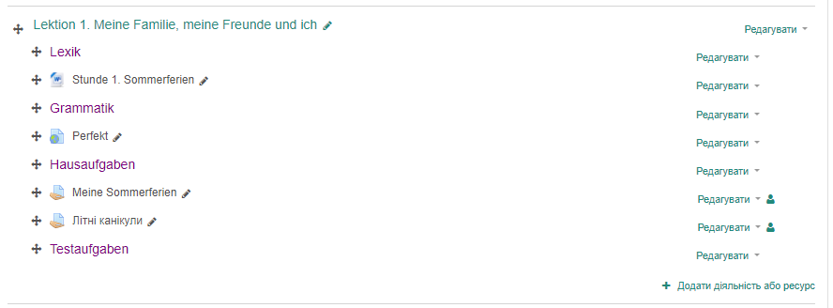
Клікніть на завдання. Після здачі робіт Ви зможете переглянути та оцінити їх (виставляючи оцінки в електронний журнал).

